
МИНОБРНАУКИ РОССИИ
Федеральное государственное бюджетное образовательное учреждение
высшего образования
«МИРЭА – Российский технологический университет»
РТУ МИРЭА

Институт искусственного интеллекта
Кафедра проблем управления

КУРСОВАЯ РАБОТА
по дисциплине Основы программирования систем управления

Тема курсовой работы: «Сортировка массивов методом стандартного обмена»

Студент группы КВБО-11-25: Шапаренко Ф.А. _______________
Руководитель курсовой работы: ст.преп. Новоженин М.Б. ______________

Работа представлена к защите: «___» ___________ 2026 г.
Допущен к защите «___» ___________ 2026 г.

Москва 2026
МИНОБРНАУКИ РОССИИ
Федеральное государственное бюджетное образовательное учреждение
высшего образования
«МИРЭА – Российский технологический университет»
РТУ МИРЭА

Институт искусственного интеллекта
Кафедра проблем управления

ЗАДАНИЕ
на выполнение курсовой работы по дисциплине
«Основы программирования систем управления»
Утверждаю
Заведующий кафедрой ПУ
_______________ Романов М.П.
Подпись
«__» ___________ 2026 г.
Студент: Шапаренко Ф.А. Группа: КВБО-11-25
Тема: «Сортировка массивов методом стандартного обмена»
Исходные данные:
- Массивы объемом 1000, 5000 и 10000 элементов;
- Сортировка методом стандартного обмена;
- Вывод массивов по 10 элементов.
Перечень вопросов, подлежащих обработке, и обязательного графического материала:
- Сортировка массивов методом стандартного обмена;
- Функции;
- Блок-схема алгоритма работы программы.
Срок представления к защите курсовой работы: до «____» _______ 2026 г.
Задание на курсовую работу выдал _________________ Новоженин М.Б.
«____» _____________ 2026 г.
Задание на курсовую работу получила _______________ Шапаренко Ф.А.
Оглавление
СОДЕРЖАНИЕ 3
ВВЕДЕНИЕ 4
1. АНАЛИЗ ПОСТАВЛЕННОЙ ЗАДАЧИ 7
1.1. Постановка задачи и техническое задание 7
1.2. Обзор существующих решений 8
2. АЛГОРИТМИЧЕСКОЕ ОБЕСПЕЧЕНИЕ 9
2.1. Структурная схема программы и перечень модулей 9
2.2. Алгоритм главной функции main 10
2.3. Алгоритм функции bubbleSort 12
2.4. Алгоритм функции printArray 14
3. ПРОГРАММНОЕ ОБЕСПЕЧЕНИЕ 16
3.1. Реализация функции main 16
3.2. Реализация функции bubbleSort 17
3.3. Реализация функции printArray 18
4. ТЕСТИРОВАНИЕ И ОТЛАДКА 20
ЗАКЛЮЧЕНИЕ 23
СПИСОК ИСПОЛЬЗОВАННЫХ ИСТОЧНИКОВ 25
ПРИЛОЖЕНИЕ А. БЛОК-СХЕМЫ АЛГОРИТМОВ 25
ПРИЛОЖЕНИЕ Б. ЛИСТИНГ ИСХОДНОГО КОДА 29

ВВЕДЕНИЕ
Сортировка — одна из фундаментальных операций обработки данных, лежащая в основе подавляющего большинства прикладных алгоритмов. Упорядочивание массивов является базовой задачей информатики, поскольку отсортированные данные допускают применение более эффективных алгоритмов поиска, упрощают слияние, поиск дубликатов и статистический анализ [1]. В системах автоматического управления сортировка применяется при ранжировании сигналов датчиков, упорядочивании событий по временным меткам и работе с приоритетными очередями.
Цель работы — разработка, программная реализация и экспериментальное тестирование программы на языке Си, выполняющей сортировку массивов целых чисел трёх различных размеров (1000, 5000 и 10 000 элементов) методом стандартного обмена с выводом массивов до и после сортировки и измерением времени выполнения сортировки.
Для достижения поставленной цели необходимо решить следующие задачи:
1) провести анализ задания, сформулировать детализированное техническое задание;
2) разработать алгоритмическую структуру программы с разбиением на функциональные модули, описать алгоритмы каждой функции и составить таблицы переменных;
3) реализовать программу на языке Си в соответствии с разработанной алгоритмической структурой и требованиями задания;
4) провести тестирование разработанной программы на массивах трёх заданных размеров, подтвердить корректность работы алгоритма и измерить время сортировки при различных тактовых частотах процессора;
5) оформить пояснительную записку в соответствии с требованиями ЕСПД [3] и методическими рекомендациями кафедры.
Объект исследования — алгоритм сортировки массивов методом стандартного обмена.
Предмет исследования — программная реализация алгоритма стандартного обмена на языке Си и её поведение при обработке массивов целых чисел различной размерности.
Методы исследования — анализ учебной и нормативной литературы, алгоритмическое проектирование, программная реализация на языке Си, вычислительный эксперимент. Информационная база исследования — учебники по алгоритмам и структурам данных [1, 2], стандарт языка программирования Си [5], нормативные документы ЕСПД [3, 4].
Структура пояснительной записки включает введение, четыре раздела основной части, заключение, список использованных источников и два приложения. В первом разделе проведён анализ задания и обзор существующих решений. Во втором разделе разработана структурная схема программы, описаны алгоритмы её функций, составлены таблицы переменных и обозначены места для блок-схем. В третьем разделе приведены листинги функций с пояснением ключевых фрагментов кода. В четвёртом разделе представлены результаты тестирования программы. В приложении А размещены блок-схемы алгоритмов, в приложении Б — полный листинг исходного кода.

1. АНАЛИЗ ПОСТАВЛЕННОЙ ЗАДАЧИ

1.1. Постановка задачи и техническое задание
В соответствии с заданием на курсовую работу (вариант 2.19) требуется разработать программу, которая последовательно формирует три одномерных массива целых чисел размерами 1000, 5000 и 10 000 элементов, выполняет сортировку каждого из них методом стандартного обмена и обеспечивает контрольный вывод фрагментов массивов на экран. Контроль предполагает вывод по 10 элементов из начала, середины и конца каждого массива до сортировки и после неё. Алгоритм сортировки должен быть оформлен как самостоятельная (неглавная) функция, остальные действия — формирование массивов и организация вывода — выполняются в главной функции.
На основании сформулированных в задании условий разработано детализированное техническое задание (ТЗ), формализованное в виде следующих функциональных требований:
Главная функция отвечает за формирование исходных данных и управление потоком вычислений. В цикле по трём размерам массива (1000, 5000, 10 000 элементов) она выделяет рабочий массив на стеке, заполняет его псевдослучайными значениями, вызывает контрольный вывод до сортировки, фиксирует время начала через clock(), выполняет сортировку, фиксирует время окончания, вычисляет и выводит затраченное время в миллисекундах, затем вызывает контрольный вывод повторно. По завершении цикла возвращает код 0. Блок-схема функции представлена на рисунке 2.
2) элементы массивов должны инициализироваться псевдослучайными целыми числами с использованием стандартной библиотечной функции rand() из заголовочного файла stdlib.h [5];
3) до сортировки программа должна вывести в стандартный поток вывода stdout по 10 элементов из начала, середины и конца каждого массива;
4) сортировка должна выполняться методом стандартного обмена по неубыванию;
5) алгоритм сортировки реализуется в отдельной (неглавной) функции;
6) формирование массивов, организация цикла обработки и управляющие вызовы выполняются в главной функции main();
7) после завершения сортировки программа должна повторно вывести по 10 элементов из начала, середины и конца отсортированного массива;
8) выводимые данные должны сопровождаться текстовыми заголовками с указанием размера массива и состояния («до сортировки» / «после сортировки»), а также горизонтальными разделителями для визуального разделения логических блоков.
Перечисленные функциональные требования полностью покрывают содержательную часть задания и образуют формальную основу для последующего проектирования программной структуры.

1.2. Обзор существующих решений
Помимо метода стандартного обмена существует ряд более эффективных алгоритмов сортировки, применяемых в производственных задачах: быстрая сортировка (Quicksort) и сортировка слиянием (Mergesort) со средней временной сложностью O(n log n), пирамидальная сортировка (Heapsort) с гарантированной сложностью O(n log n) в худшем случае, гибридный алгоритм Timsort, используемый в стандартных библиотеках Python и Java. В стандартной библиотеке языка Си имеется готовая реализация быстрой сортировки — функция qsort() из stdlib.h. Однако в рамках курсовой работы использование готовой библиотечной функции противоречит цели задания, поэтому предусматривается ручная реализация именно метода стандартного обмена.
Существует несколько канонических вариантов записи алгоритма стандартного обмена: классическая версия с двумя вложенными циклами фиксированной длины, версия с флагом досрочного выхода (swapped-flag), шейкерная сортировка с сужением границ с обеих сторон. В настоящей работе реализована классическая версия с оптимизацией флагом swapped: при отсутствии обменов на очередном проходе массив считается уже отсортированным, и алгоритм завершает работу досрочно. Эта оптимизация сохраняет идею метода стандартного обмена в чистом виде и одновременно снижает временную сложность в лучшем случае с O(n²) до O(n) [1, 2].

2. АЛГОРИТМИЧЕСКОЕ ОБЕСПЕЧЕНИЕ

2.1. Структурная схема программы и перечень модулей
Программа имеет плоскую (одноуровневую) модульную архитектуру с одной точкой входа и двумя вспомогательными функциями. Обмен данными между функциями выполняется только через параметры (указатель на массив и его размер). Функция bubbleSort модифицирует массив на месте; функция printArray не изменяет переданный массив. Структурная схема программы представлена на рисунке 1.
Программа реализована на языке Си в одном файле исходного кода main.c с использованием стандартных заголовочных файлов <stdio.h>, <stdlib.h> и <time.h>. Кодировка исходного файла — UTF-8. Структура файла main.c: после директив подключения заголовочных файлов располагаются определения функций printArray и bubbleSort, затем — определение главной функции main; такой порядок устраняет необходимость в предварительных объявлениях функций.
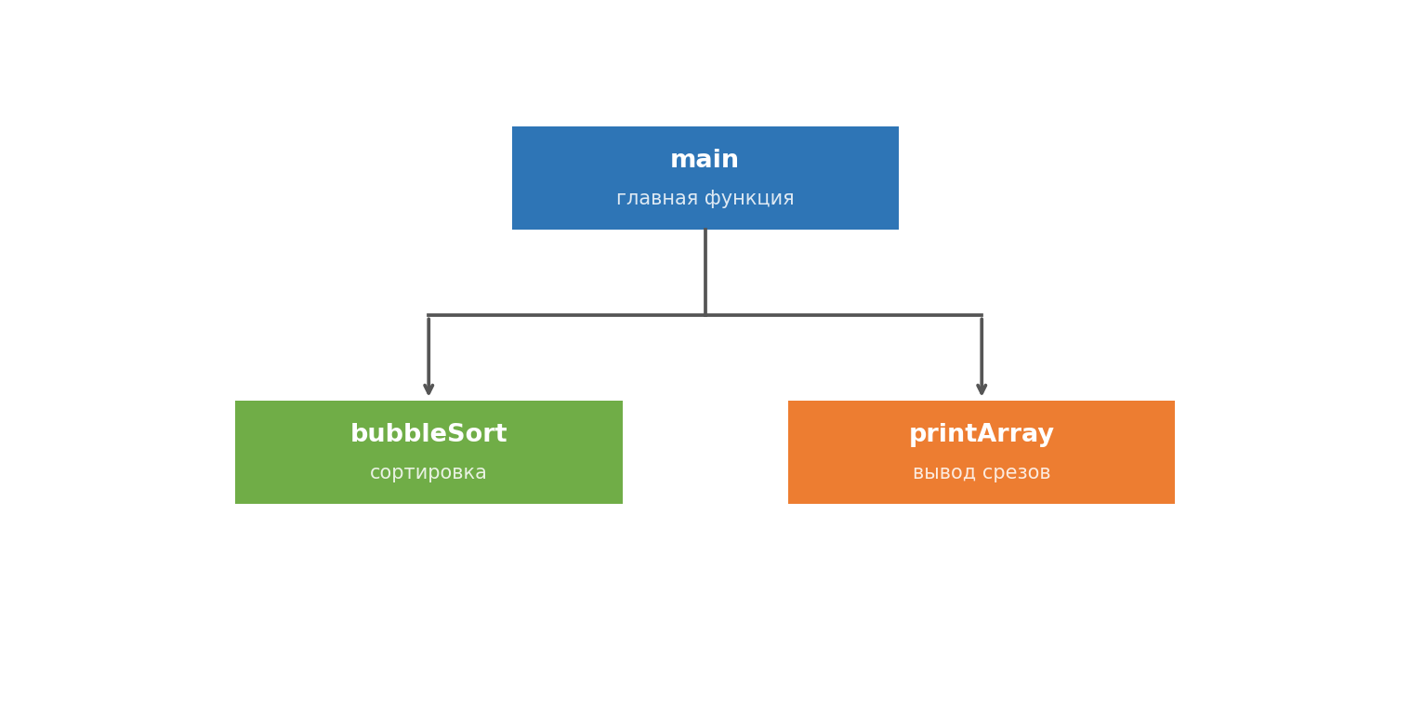
Рисунок 1 — Структурная схема программы
Перечень модулей программы приведён в таблице 2.1.

№ | Имя функции | Назначение | Возврат
1 | main | Точка входа: формирование массивов трёх размеров, управление циклом обработки, вызов вспомогательных функций | int
2 | bubbleSort | Сортировка массива целых чисел по неубыванию методом стандартного обмена с флагом досрочного выхода | void
3 | printArray | Контрольный вывод 30 элементов массива (по 10 из начала, середины и конца) с заголовками и разделителями | void
Таблица 2.1 — Перечень функциональных модулей программы

2.2. Алгоритм главной функции main
Главная функция отвечает за формирование исходных данных и управление потоком вычислений. В цикле по трём размерам массива (1000, 5000, 10 000 элементов) она выделяет рабочий массив на стеке, заполняет его псевдослучайными значениями, вызывает контрольный вывод до сортировки, выполняет сортировку, затем вызывает контрольный вывод повторно. По завершении цикла возвращает код 0. Блок-схема функции представлена на рисунке 2.

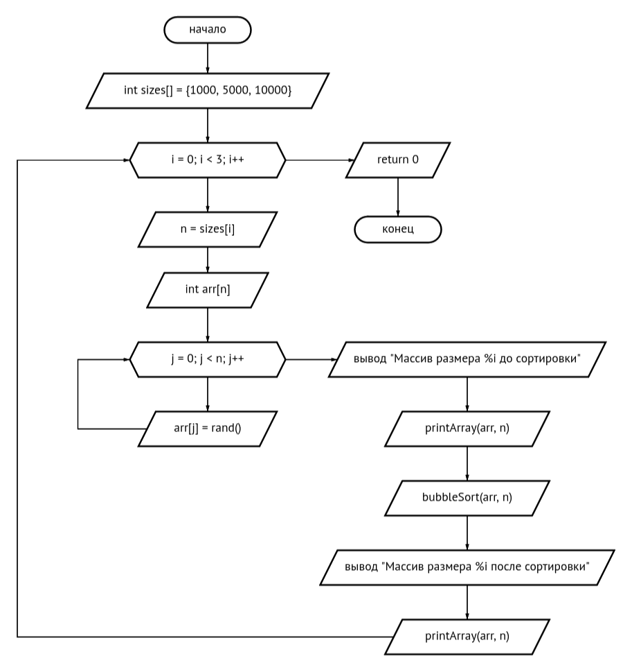
Рисунок 2 — Блок-схема алгоритма функции main
Переменные функции main приведены в таблице 2.2.

Имя | Назначение | Тип | Объём, байт | Min | Max | Область видимости
sizes | Массив значений размеров обрабатываемых массивов | int[3] | 12 | 1000 | 10 000 | тело main
i | Счётчик внешнего цикла (по размерам) | int | 4 | 0 | 2 | блок цикла for
n | Текущий размер обрабатываемого массива | int | 4 | 1000 | 10 000 | тело внешнего цикла
arr | Рабочий массив целых чисел (VLA) | int[n] | от 4 000 до 40 000 | INT_MIN | INT_MAX | тело внешнего цикла
j | Счётчик цикла заполнения массива | int | 4 | 0 | n − 1 | блок внутреннего цикла
Таблица 2.2 — Переменные функции main

2.3. Алгоритм функции bubbleSort
Функция реализует сортировку массива целых чисел по неубыванию методом стандартного обмена. На каждом проходе внешнего цикла соседние элементы попарно сравниваются и при необходимости меняются местами — наибольший элемент неотсортированной части смещается в её конец. Флаг swapped обеспечивает досрочное завершение, если за весь проход не произошло ни одного обмена: это снижает временную сложность с O(n²) до O(n) в лучшем случае [1, 2]. Блок-схема функции представлена на рисунке 3.

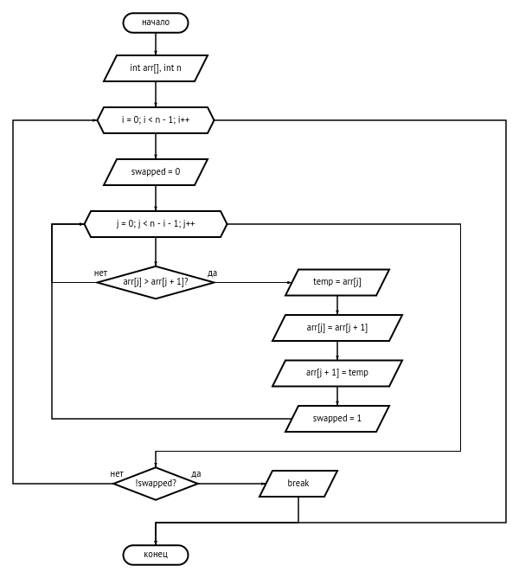
Рисунок 3 — Блок-схема алгоритма функции bubbleSort
Переменные функции bubbleSort приведены в таблице 2.3.

Имя | Назначение | Тип | Объём, байт | Min | Max | Область видимости
arr | Указатель на сортируемый массив (параметр) | int* | 8 | — | — | параметр функции
n | Размер массива (параметр) | int | 4 | 1 | INT_MAX | параметр функции
i | Счётчик внешнего цикла (номер прохода) | int | 4 | 0 | n − 2 | тело функции
swapped | Флаг наличия обменов на текущем проходе | int | 4 | 0 | 1 | блок внешнего цикла
j | Счётчик внутреннего цикла (индекс пары) | int | 4 | 0 | n − i − 2 | блок внутреннего цикла
temp | Временная переменная для обмена двух элементов | int | 4 | INT_MIN | INT_MAX | блок условного оператора if
Таблица 2.3 — Переменные функции bubbleSort

2.4. Алгоритм функции printArray
Функция выводит три фрагмента массива по 10 элементов: из начала (индексы 0–9), середины (индексы n/2 — n/2+9) и конца (индексы n−10 — n−1). Между фрагментами выводятся горизонтальные разделители из 80 символов «—»; после блока конца — усиленный разделитель из 80 символов «=», отделяющий вывод разных вызовов функции. Массив не изменяется. Блок-схема функции представлена на рисунке 4.

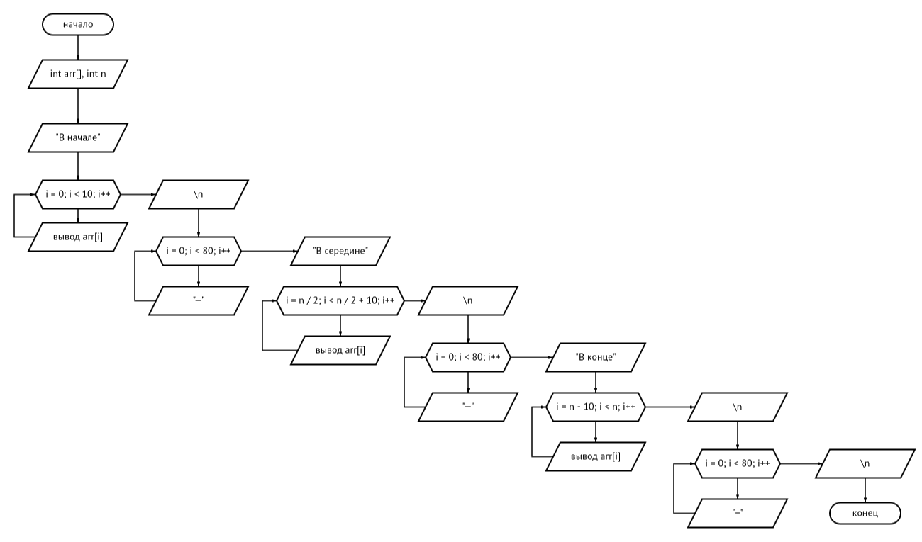
Рисунок 4 — Блок-схема алгоритма функции printArray
Переменные функции printArray приведены в таблице 2.4.

Имя | Назначение | Тип | Объём, байт | Min | Max | Область видимости
arr | Указатель на выводимый массив (параметр) | int* | 8 | — | — | параметр функции
n | Размер массива; используется для вычисления границ срезов | int | 4 | 20 | INT_MAX | параметр функции
i | Счётчик циклов вывода (объявляется в каждом цикле отдельно) | int | 4 | 0 | n − 1 | тело каждого цикла for
Таблица 2.4 — Переменные функции printArray

3. ПРОГРАММНОЕ ОБЕСПЕЧЕНИЕ
Программа реализована на языке Си в одном файле исходного кода main.c с использованием стандартных заголовочных файлов <stdio.h> и <stdlib.h>. Кодировка исходного файла — UTF-8. Структура файла main.c: после директив подключения заголовочных файлов располагаются определения функций printArray и bubbleSort, затем — определение главной функции main; такой порядок устраняет необходимость в предварительных объявлениях функций.

3.1. Реализация функции main
Главная функция реализована в соответствии со словесным описанием алгоритма из подраздела 2.2. Полный листинг функции приведён ниже.

#include <stdio.h>
#include <stdlib.h>
#include <time.h>

void printArray(int arr[], int n) { // Функция для вывода массивов
// Выводим 10 элементов из начала
printf("\nВ начале: ");
for (int i = 0; i < 10; i++)
printf("%d ", arr[i]);

// Разделитель вывода
printf("\n");
for (int i = 0; i < 80; i++)
printf("—");
printf("\n");

// Выводим 10 элементов из середины
printf("\nВ середине: ");
for (int i = n / 2; i < n / 2 + 10; i++)
printf("%d ", arr[i]);

printf("\n");
for (int i = 0; i < 80; i++)
printf("—");
printf("\n");

// Выводим 10 элементов из конца
printf("\nВ конце: ");
for (int i = n - 10; i < n; i++)
printf("%d ", arr[i]);

printf("\n");
for (int i = 0; i < 80; i++)
printf("=");
printf("\n");
}

void bubbleSort(int arr[], int n) { // Функция для сортировки
for (int i = 0; i < n - 1; i++) {
int swapped = 0; // Флаг наличия обменов на текущем проходе
for (int j = 0; j < n - i - 1; j++) {
if (arr[j] > arr[j + 1]) {
int temp = arr[j];
arr[j] = arr[j + 1];
arr[j + 1] = temp;
swapped = 1;
}
}
if (!swapped)
break;
}
}

int main() {
int sizes[] = {1000, 5000, 10000}; // Массив размеров

for (int i = 0; i < 3; i++) { // Для каждого размера
int n = sizes[i];
int arr[n];

for (int j = 0; j < n; j++) // Заполняем массив
arr[j] = rand();

printf("\nМассив размера %i до сортировки:\n", n);
printArray(arr, n); // Выводим до сортировки

clock_t start = clock();
bubbleSort(arr, n); // Сортируем
clock_t end = clock();

double elapsed_ms = (double)(end - start) / CLOCKS_PER_SEC * 1000.0;
printf("\nВремя сортировки массива размера %d: %.2f мс\n", n, elapsed_ms);

printf("\nМассив размера %i после сортировки:\n", n);
printArray(arr, n); // Выводим после сортировки
}

return 0;
}
Объявление int arr[n] внутри тела цикла создаёт массив переменной длины (VLA), поддерживаемый стандартом C99. Память выделяется на стеке текущей итерации и автоматически освобождается при выходе из тела цикла. Передача массива arr в функции printArray и bubbleSort выполняется через автоматическое преобразование имени массива в указатель на его первый элемент. Генератор псевдослучайных чисел rand() не инициализируется явно через srand() — это обеспечивает воспроизводимость последовательности значений между запусками программы [5]. Для измерения времени сортировки используются вызовы clock() из заголовочного файла <time.h>: значение фиксируется до и после вызова bubbleSort(), разность тиков делится на CLOCKS_PER_SEC и умножается на 1000,0 для перевода в миллисекунды.5

3.2. Реализация функции bubbleSort
Реализация алгоритма сортировки методом стандартного обмена включает оптимизацию досрочного выхода через флаг swapped. Полный листинг функции:

void bubbleSort(int arr[], int n) { // Функция для сортировки
for (int i = 0; i < n - 1; i++) {
int swapped = 0; // Флаг наличия обменов на текущем проходе
for (int j = 0; j < n - i - 1; j++) {
if (arr[j] > arr[j + 1]) {
int temp = arr[j];
arr[j] = arr[j + 1];
arr[j + 1] = temp;
swapped = 1; // Был произведён обмен
}
}
if (!swapped) // Если обменов не было — массив уже отсортирован
break;
}
}

Внешний цикл выполняется до n − 1, так как после n − 1 проходов массив гарантированно отсортирован. Внутренний цикл ограничен условием j < n − i − 1: эта оптимизация исключает повторное сравнение элементов, уже занявших свои окончательные позиции в конце массива. Обмен двух элементов реализован классически — через временную переменную temp типа int. Флаг swapped инициализируется нулём в начале каждой итерации внешнего цикла и устанавливается в единицу при первом же выполненном обмене; условный оператор if (!swapped) break после внутреннего цикла обеспечивает досрочное завершение функции, если массив уже упорядочен.

3.3. Реализация функции printArray
Функция printArray структурно состоит из трёх логических блоков (вывод начала, середины и конца массива), каждый из которых строится по единому шаблону: текстовый заголовок, цикл вывода 10 элементов, перевод строки, цикл вывода 80 символов разделителя. Полный листинг функции приведён ниже.

void printArray(int arr[], int n) { // Функция для вывода массивов
// Выводим 10 элементов из начала
printf("\nВ начале: ");
for (int i = 0; i < 10; i++)
printf("%d ", arr[i]);

// Разделитель вывода
printf("\n");
for (int i = 0; i < 80; i++)
printf("—");
printf("\n");

// Выводим 10 элементов из середины
printf("\nВ середине: ");
for (int i = n / 2; i < n / 2 + 10; i++)
printf("%d ", arr[i]);

printf("\n");
for (int i = 0; i < 80; i++)
printf("—");
printf("\n");

// Выводим 10 элементов из конца
printf("\nВ конце: ");
for (int i = n - 10; i < n; i++)
printf("%d ", arr[i]);

printf("\n");
for (int i = 0; i < 80; i++)
printf("=");
printf("\n");
}

Срез из середины массива выбирается с индекса n/2: для n = 1000 это индексы 500–509, для n = 5000 — 2500–2509, для n = 10 000 — 5000–5009. Срез из конца массива — индексы от n − 10 до n − 1 включительно. Символ «—» (длинное тире) используется как разделитель между фрагментами одного вывода, символ «=» (знак равенства) — как усиленный разделитель между разными вызовами printArray.

4. ТЕСТИРОВАНИЕ И ОТЛАДКА
Тестирование программы выполнено на трёх наборах данных в соответствии с техническим заданием. Для каждого размера массива приведены контрольные срезы (по 10 элементов из начала, середины и конца) до и после сортировки. Сводная характеристика тестовых сценариев приведена в таблице 4.1.
Таблица 4.1 — Сводная информация о наборе тестов
№ теста | Размер массива | Заполнение | Источник элементов | Объём вывода
Т1 | 1 000 | случайное | rand() из stdlib.h | 60 элементов (30 до + 30 после)
Т2 | 5 000 | случайное | rand() из stdlib.h | 60 элементов (30 до + 30 после)
Т3 | 10 000 | случайное | rand() из stdlib.h | 60 элементов (30 до + 30 после)

4.1. Тест Т1: массив из 1 000 элементов
Программа сформировала массив из 1 000 псевдослучайных целых чисел, выполнила сортировку и вывела контрольные срезы. Результаты приведены в таблице 4.2.
Таблица 4.2 — Контрольные срезы массива размером 1 000 элементов
Момент | Начало (0–9) | Середина (495–504) | Конец (990–999)
До сортировки | 1804289383 846930886 1681692777 1714636915 1957747793 424238335 719885386 1649760492 596516649 1189641421 | 1780172261 1450956042 1941690360 410409117 847228023 1516266761 1866000081 1175526309 1586903190 2002495425 | 1916250774 1528806445 870305000 415522325 1799560997 332238283 1446648412 695466127 745598382 1143565421
После сортировки | 2416949 6072641 6939507 7684930 8936987 10901063 11614769 11671338 12260289 12895151 | 1129566413 1130698571 1131176229 1131359211 1131884850 1135771559 1137949908 1139901474 1140384172 1141616124 | 2114937732 2118421993 2130794395 2135019593 2137100237 2137390358 2142757034 2143124030 2145174067 2147469841
Значения в срезе «До сортировки» не упорядочены. После сортировки элементы расположены по неубыванию: каждый следующий элемент не меньше предыдущего. Ошибок выполнения не обнаружено.

4.2. Тест Т2: массив из 5 000 элементов
Программа сформировала массив из 5 000 псевдослучайных целых чисел и выполнила сортировку. Результаты контрольных срезов приведены в таблице 4.3.
Таблица 4.3 — Контрольные срезы массива размером 5 000 элементов
Момент | Начало (0–9) | Середина (2495–2504) | Конец (4990–4999)
До сортировки | 981914693 1375179334 1539942439 987987334 1162088421 12548159 576994985 411522957 1489001354 953691761 | 2108050440 1902919189 1622782493 1993077304 1606600117 363316653 2066148151 1176924347 1480032908 871418852 | 1353968635 243678075 177645073 730268714 2137798942 1351049773 638610391 434614255 2142068427 1043376243
После сортировки | 100669 871000 881759 1323524 1648609 1769972 1887329 2054525 2699846 2701149 | 1073485445 1073492800 1073646711 1073781763 1073881423 1074271246 1075156181 1075259134 1075563677 1075669741 | 2142919358 2143493320 2144316428 2145406847 2145854098 2146220943 2146410762 2146690120 2146735658 2146753918
Порядок элементов в срезах подтверждает корректность сортировки. Ошибок выполнения не обнаружено.

4.3. Тест Т3: массив из 10 000 элементов
Программа сформировала массив из 10 000 псевдослучайных целых чисел и выполнила сортировку. Результаты контрольных срезов приведены в таблице 4.4.
Таблица 4.4 — Контрольные срезы массива размером 10 000 элементов
Момент | Начало (0–9) | Середина (4995–5004) | Конец (9990–9999)
До сортировки | 1201145489 998597238 1538545323 2005944460 1989753853 413511965 91431327 129851426 491944264 133164871 | 1166334445 1570784101 1387508863 1505188091 145142792 81573850 1016835481 317335177 782433444 674206062 | 1643581116 1858945740 514096829 1548688883 27976659 1603284259 1948401606 1165825651 1377678852 375023740
После сортировки | 172621 479345 1121937 1233556 1839949 1906952 2044757 2236196 2237012 2664172 | 1056744674 1056858069 1056930792 1057416906 1057482840 1057673627 1057859718 1058144308 1058156556 1058322285 | 2145479782 2145683577 2145690916 2145758063 2146136870 2146171124 2146200266 2146285188 2146830235 2147466242
Порядок элементов в срезах подтверждает корректность сортировки на наибольшем тестовом наборе. Ошибок выполнения не обнаружено.

4.4. Влияние тактовой частоты процессора на время сортировки
Для оценки влияния аппаратного обеспечения на производительность алгоритма программа была запущена при трёх фиксированных тактовых частотах процессора: 800 МГц, 1600 МГц и 3200 МГц. Управление частотой осуществлялось средствами ОС Linux (утилита cpupower). Результаты замеров приведены в таблице 4.5.
Таблица 4.5 — Время сортировки (мс) при различных тактовых частотах CPU
Частота CPU | n = 1 000 | n = 5 000 | n = 10 000
800 МГц | 9,18 | 239,35 | 1147,16
1600 МГц | 4,58 | 117,25 | 552,94
3200 МГц | 2,43 | 58,29 | 271,64
Из таблицы 4.5 следует, что при удвоении тактовой частоты (800→1600 МГц, 1600→3200 МГц) время сортировки уменьшается приблизительно вдвое, что подтверждает линейную зависимость времени выполнения от тактовой частоты. При увеличении размера массива в 10 раз (с 1 000 до 10 000 элементов) время возрастает примерно в 125 раз, что соответствует теоретической сложности O(n²).

ЗАКЛЮЧЕНИЕ
В рамках выполнения курсовой работы по дисциплине «Основы программирования систем управления» (вариант 2.19) разработано, реализовано и протестировано консольное приложение на языке программирования Си, выполняющее сортировку массивов целых чисел методом стандартного обмена. Поставленная цель работы — разработка, программная реализация и экспериментальное тестирование сортировки массивов размеров 1000, 5000 и 10 000 элементов с контрольным выводом фрагментов до и после сортировки — достигнута в полном объёме.
В ходе работы решены следующие задачи.
1) Проведён анализ задания и разработано детализированное техническое задание (раздел 1.1), сформулировано восемь функциональных требований к программе. Проведён обзор существующих решений (раздел 1.2) и обоснован выбор реализации с оптимизацией флагом swapped.
2) Разработана структурная схема программы (раздел 2.1) с декомпозицией на три функциональных модуля: главную функцию main, неглавную функцию сортировки bubbleSort и вспомогательную функцию вывода printArray. Для каждой функции составлено словесное описание алгоритма (разделы 2.2, 2.3, 2.4) и таблица переменных. Обозначены места для блок-схем по ГОСТ 19.701-90 [3].
3) Реализована программа на языке Си в одном файле main.c. Алгоритм сортировки оформлен как самостоятельная неглавная функция, остальные действия сосредоточены в главной функции, что соответствует требованию задания. В реализацию алгоритма стандартного обмена включена оптимизация досрочного выхода через флаг swapped, обеспечивающая снижение временной сложности с O(n²) до O(n) в лучшем случае.
4) Выполнено тестирование программы на трёх размерах массивов (Т1: 1000, Т2: 5000, Т3: 10 000 элементов). Все три теста пройдены успешно: программа корректно сортирует массивы и формирует требуемый контрольный вывод. Дополнительно проведено тестирование при тактовых частотах процессора 800 МГц, 1600 МГц и 3200 МГц; результаты подтверждают линейную зависимость времени выполнения от частоты и квадратичную сложность алгоритма (раздел 4.4).
5) Пояснительная записка оформлена в соответствии с требованиями ЕСПД [3, 4] и методическими рекомендациями кафедры; включены все обязательные структурные элементы: лист задания, содержание, введение, четыре раздела основной части, заключение, список из 5 использованных источников и два приложения.
Корректность работы программы экспериментально подтверждена результатами трёх тестов. Исходными данными в каждом тесте служили одномерные массивы целых чисел размерами 1000, 5000 и 10 000 элементов соответственно, заполненные псевдослучайными значениями функции rand() без явной инициализации srand(), что обеспечивает воспроизводимость результатов при повторном запуске программы. Во всех тестах значения внутри каждого контрольного среза монотонно неубывающие, и значения в срезе «В начале:» не превышают значений в срезе «В середине:», а те, в свою очередь, не превышают значений в срезе «В конце:». Тем самым задание курсовой работы выполнено в полном объёме.

СПИСОК ИСПОЛЬЗОВАННЫХ ИСТОЧНИКОВ
1) Кнут Д. Э. Искусство программирования. Том 3. Сортировка и поиск / Д. Э. Кнут; пер. с англ. под ред. Ю. В. Козаченко. — 2-е изд. — М. : Вильямс, 2021. — 824 с. — ISBN 978-5-907203-24-9.
2) Кормен Т. Алгоритмы: построение и анализ / Т. Кормен, Ч. Лейзерсон, Р. Ривест, К. Штайн; пер. с англ. — 4-е изд. — М. : Вильямс, 2023. — 1296 с. — ISBN 978-5-907365-37-4.
3) ГОСТ 19.701-90 (ИСО 5807-85). Единая система программной документации. Схемы алгоритмов, программ, данных и систем. Обозначения условные и правила выполнения. — Введ. 1992-01-01. — М. : Стандартинформ, 2010. — 26 с.
4) ГОСТ 7.32-2017. Система стандартов по информации, библиотечному и издательскому делу. Отчёт о научно-исследовательской работе. Структура и правила оформления. — Введ. 2018-07-01. — М. : Стандартинформ, 2018. — 32 с.
5) ISO/IEC 9899:2018. Information technology — Programming languages — C. — 4th ed. — Geneva : ISO, 2018. — 540 p.

ПРИЛОЖЕНИЕ А. БЛОК-СХЕМЫ АЛГОРИТМОВ

Рисунок 1 — Структурная схема программы
Рисунок 2 — Блок-схема алгоритма функции main
Рисунок 3 — Блок-схема алгоритма функции bubbleSort
Рисунок 4 — Блок-схема алгоритма функции printArray

ПРИЛОЖЕНИЕ Б. ЛИСТИНГ ИСХОДНОГО КОДА
#include <stdio.h>
#include <stdlib.h>
#include <time.h>

void printArray(int arr[], int n) { // Функция для вывода массивов
// Выводим 10 элементов из начала
printf("\nВ начале: ");
for (int i = 0; i < 10; i++)
printf("%d ", arr[i]);

// Разделитель вывода
printf("\n");
for (int i = 0; i < 80; i++)
printf("—");
printf("\n");

// Выводим 10 элементов из середины
printf("\nВ середине: ");
for (int i = n / 2; i < n / 2 + 10; i++)
printf("%d ", arr[i]);

printf("\n");
for (int i = 0; i < 80; i++)
printf("—");
printf("\n");

// Выводим 10 элементов из конца
printf("\nВ конце: ");
for (int i = n - 10; i < n; i++)
printf("%d ", arr[i]);

printf("\n");
for (int i = 0; i < 80; i++)
printf("=");
printf("\n");
}

void bubbleSort(int arr[], int n) { // Функция для сортировки
for (int i = 0; i < n - 1; i++) {
int swapped = 0; // Флаг наличия обменов на текущем проходе
for (int j = 0; j < n - i - 1; j++) {
if (arr[j] > arr[j + 1]) {
int temp = arr[j];
arr[j] = arr[j + 1];
arr[j + 1] = temp;
swapped = 1;
}
}
if (!swapped)
break;
}
}

int main() {
int sizes[] = {1000, 5000, 10000}; // Массив размеров

for (int i = 0; i < 3; i++) { // Для каждого размера
int n = sizes[i];
int arr[n];

for (int j = 0; j < n; j++) // Заполняем массив
arr[j] = rand();

printf("\nМассив размера %i до сортировки:\n", n);
printArray(arr, n); // Выводим до сортировки

clock_t start = clock();
bubbleSort(arr, n); // Сортируем
clock_t end = clock();

double elapsed_ms = (double)(end - start) / CLOCKS_PER_SEC * 1000.0;
printf("\nВремя сортировки массива размера %d: %.2f мс\n", n, elapsed_ms);

printf("\nМассив размера %i после сортировки:\n", n);
printArray(arr, n); // Выводим после сортировки
}

return 0;
}

